运行成功截图

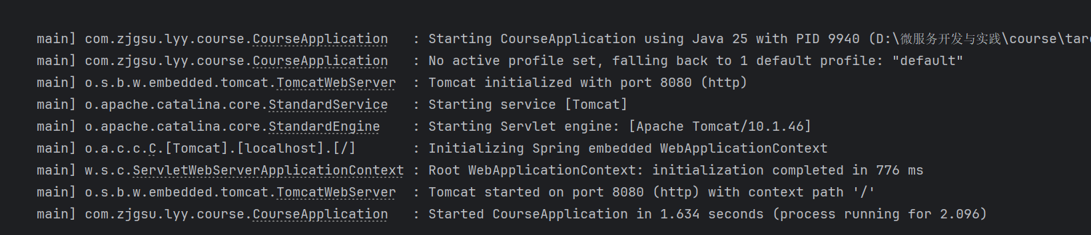

测试场景一

课程创建成功

电脑萤幕的截图

AI 生成的内容可能不正确。

查询插入课程

电脑萤幕的截图

AI 生成的内容可能不正确。

课程更新

文本

AI 生成的内容可能不正确。

测试场景二

选课成功

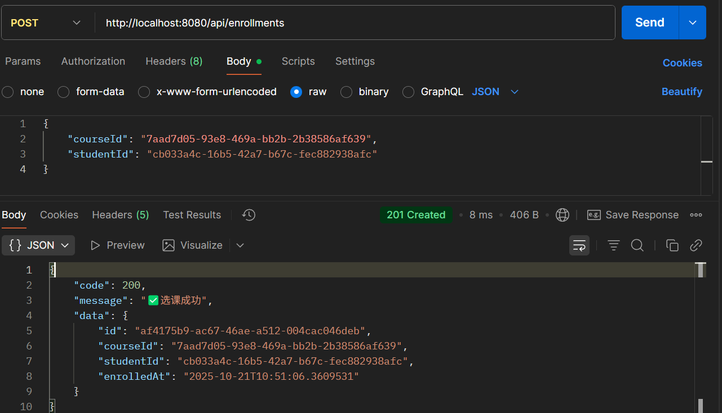

课容量已满

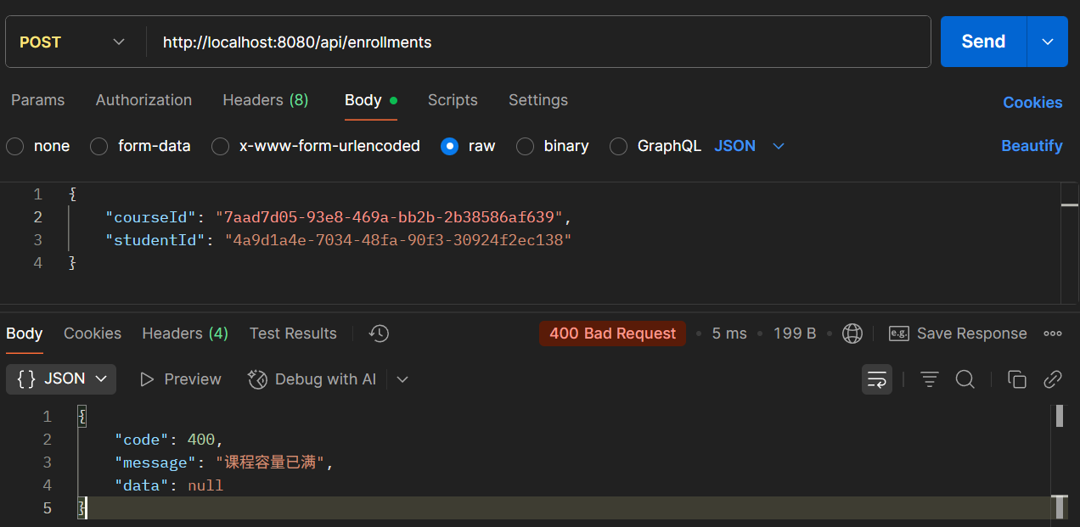

学生以及选过该课程

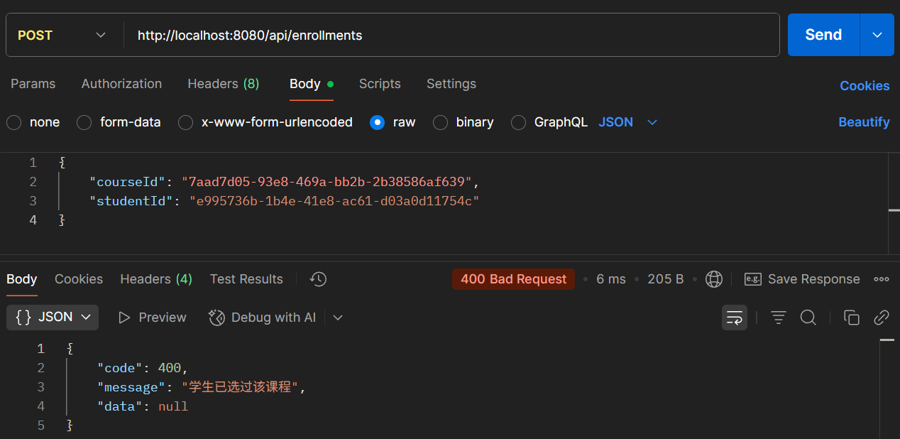

测试场景三

查询学生信息

文本

AI 生成的内容可能不正确。

更新学生信息

电脑屏幕的截图

AI 生成的内容可能不正确。

尝试删除有选课记录的学生

电脑屏幕的手机截图

AI 生成的内容可能不正确。

测试场景四

学生已经选课程

截图里有图片

AI 生成的内容可能不正确。

课程名要完整

电脑屏幕的手机截图

AI 生成的内容可能不正确。